Утилита ipconfig
Задание 1. Получите справку о параметрах утилиты ipconfig.
Ipconfig /?
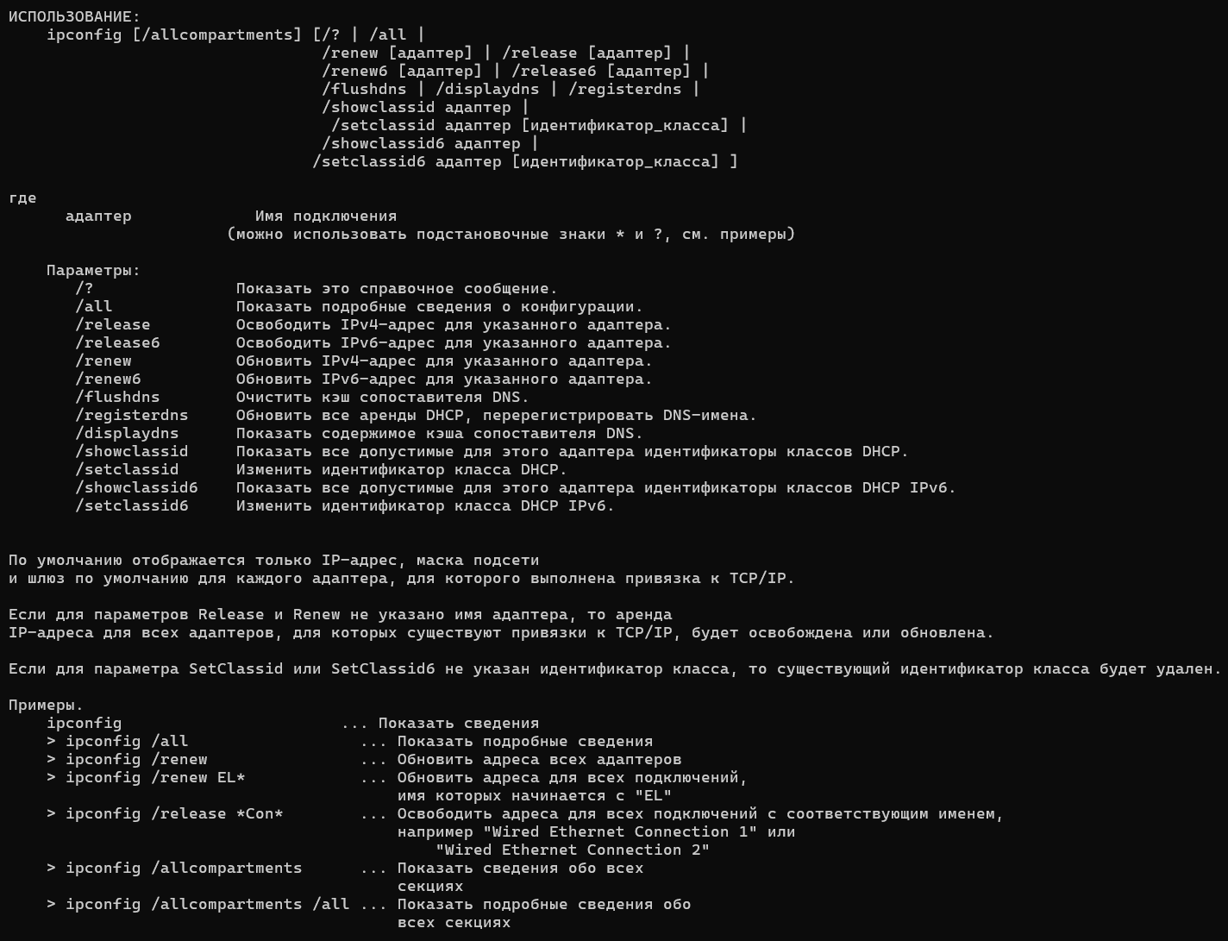

Задание 2. Получите короткий отчет утилиты исследуйте его.
ipconfig
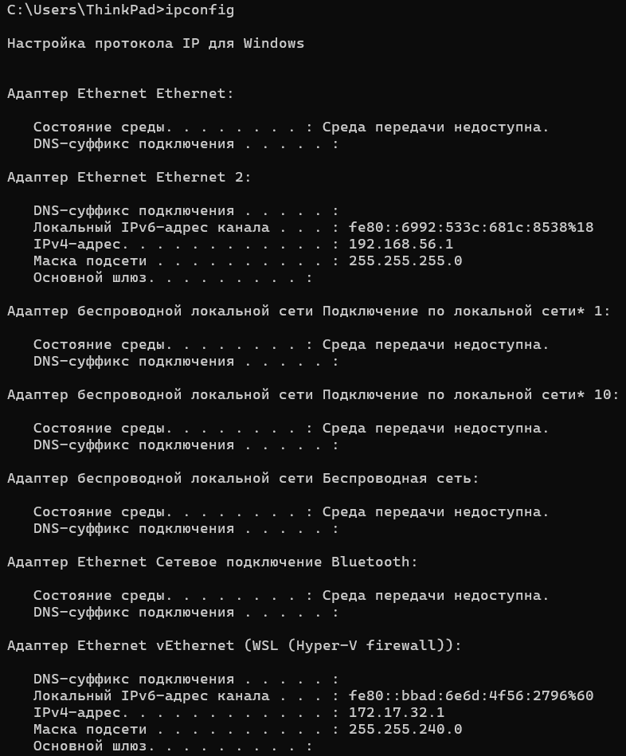

Задание 3. Получите полный отчет утилиты. Выпишите символическое имя хоста , IP-адрес, маску подсети, MAC-адрес адаптера.
Ipconfig /all, ipconfig
Имя компьютера . . . . . . . . . : DESKTOP-259VM34
IPv4-адрес. . . . . . . . . . . . : 192.168.56.1
Маска подсети . . . . . . . . . . : 255.255.255.0
Физический адрес. . . . . . . . . : A8-59-5F-F0-A2-76
Задание 4. Определите, к какому классу адресов относится выписанный IP-адрес; вычислите максимальное количество хостов, которое может быть в подсети и укажите диапазон их адресов; определите код производителя сетевого адаптера.
Класс | Диапазон адресов | Диапазон частных адресов
А | 0.0.0.0 – 127.255.255.255 | 10.0.0.0 – 10.255.255.255
B | 128.0.0.0 – 191.255.255.255 | 172.16.0.0 – 172.31.255.255
C | 192.0.0.0 – 223.255.255.255 | 192.168.0.0 – 192.168.255.255
D | 224.0.0.0 – 239.255.255.255 | не предусмотрен
E | 240.0.0.0 – 247.255.255.255 | не предусмотрен

IPv4-адрес. . . . . . . . . . . . : 192.168.56.1
Ответ класс С
Вычислите максимальное количество хостов, которое может быть в подсети и укажите диапазон их адресов
Максимальное количество хостов
Формула: 2^n-2, где n-количество нулевых бит в маске
Маска подсети . . . . . . . . . . : 255.255.255.0
11111111. 11111111. 11111111.00000000 – 24 единичных бита их 32 (/24)
Количество нулевых бит = 32-24 = 8
2^8 – 8 = 256 – 2 = 254

IPv4-адрес. . . . . . . . . . . . : 192.168.56.1
Диапазон адресов – 192.168.56.1 – 192.168.56.254
192.168.56.255 - это широковещательный адрес (Broadcast), он используется для отправки пакетов сразу всем устройствам в сети
Ответ: максимальное количество хостов = 254, диапазон 192.168.56.1 – 192.168.56.254
Определите код производителя сетевого адаптера
Физический адрес. . . . . . . . . : A8-59-5F-F0-A2-76

Ответ: A8-59-5F

Утилита hostname

Задание 5. Определите имя NetBIOS-имя компьютера с помощью утилиты hostname. Сравните его с именем полученным с помощью утилиты ipconfig.

hostname

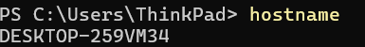
Имя компьютера . . . . . . . . . : DESKTOP-259VM34
Вывод: имена совпадают

Утилита ping
Задание 6. Получите справку о параметрах утилиты ping.
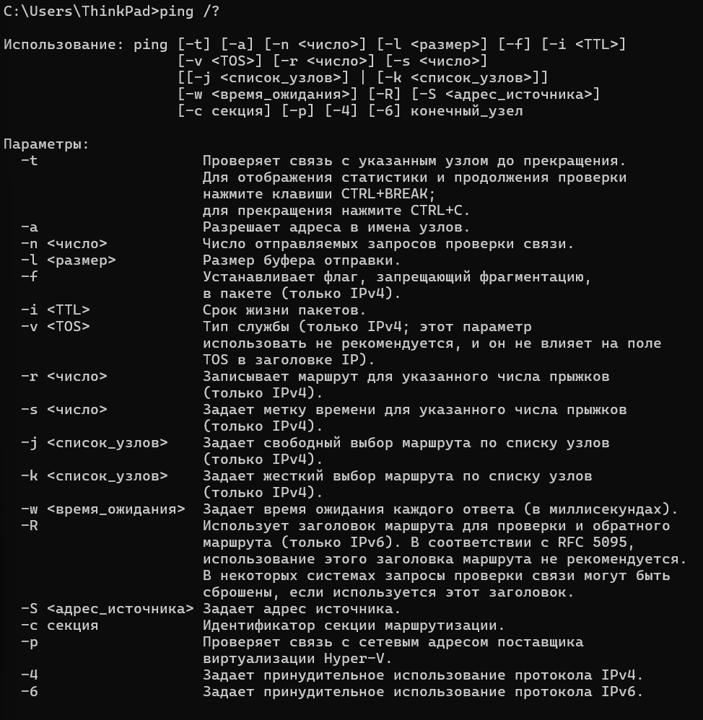

Задание 7. С помощью ping проверьте работоспособность интерфейса внутренней петли компьютера.
ping localhost
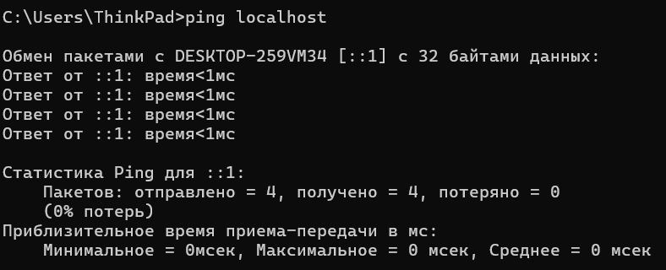
Задание 8. С помощью утилиты ping проверьте доступность интерфейса какого-нибудь компьютера в локальной сети, указав в качестве параметров его IP-адрес.
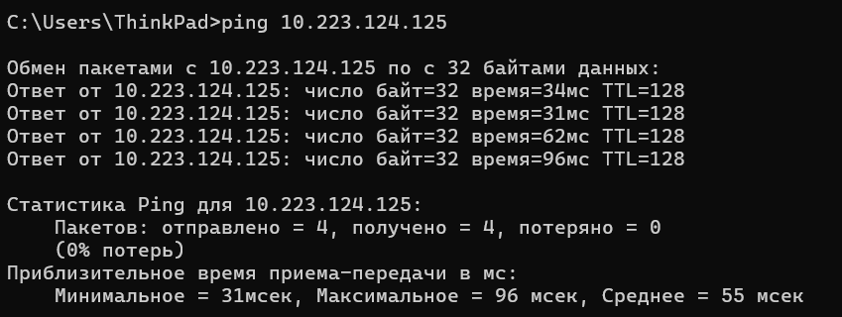

Задание 9. С помощью утилиты ping проверьте доступность интерфейса какого-нибудь компьютера в локальной сети, указав в качестве параметров символическое имя хоста.
ping monsie
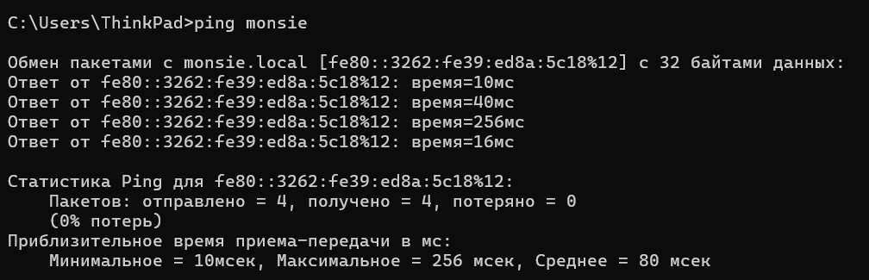

Задание 10. С помощью утилиты ping проверьте доступность интерфейса какого-нибудь компьютера в локальной сети, указав в качестве параметров символическое имя хоста и увеличив размер буфера отправки до 1000 байт
ping monsie -l 1000
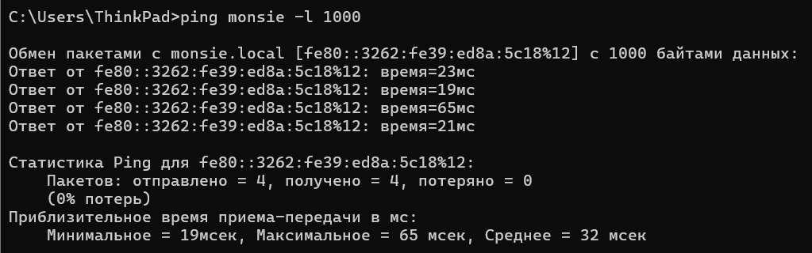

Задание 11. С помощью утилиты ping проверьте доступность интерфейса какого-нибудь компьютера в локальной сети, указав в качестве параметров его IP-адрес и установив количество отправляемых запросов равное 17.
ping 10.223.124.125 -n 17
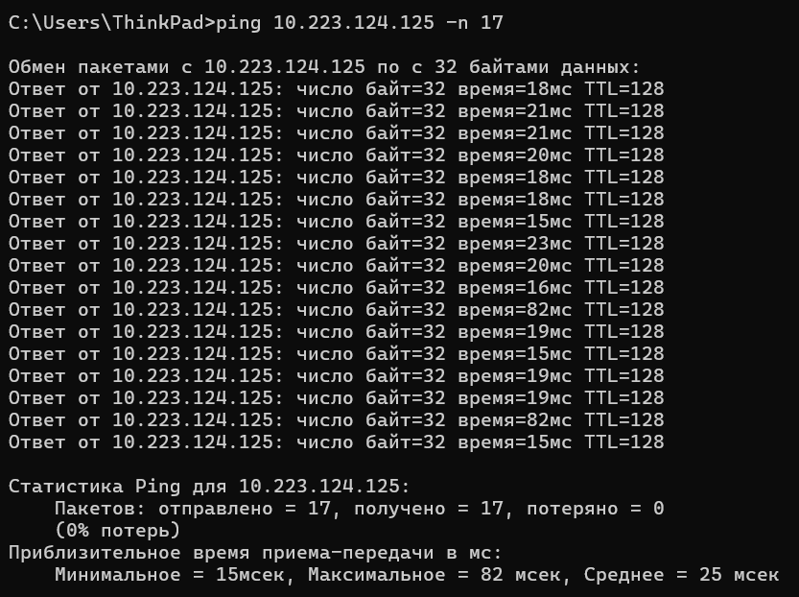
Утилита tracert
Задание 12. Получите справку о параметрах утилиты tracert.
tracert /?
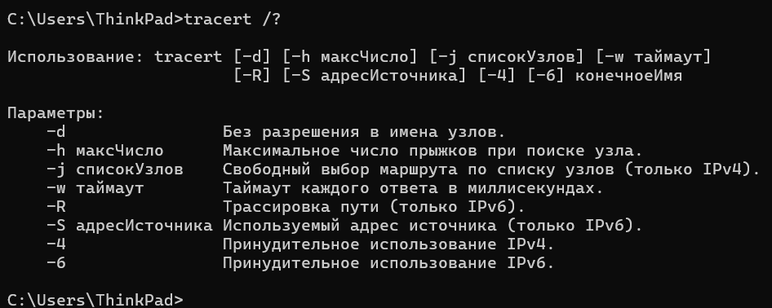
Задание 13. С помощью утилиты tracert определите маршрут хоста самого к себе (интерфейс внутренней петли).
tracert localhost 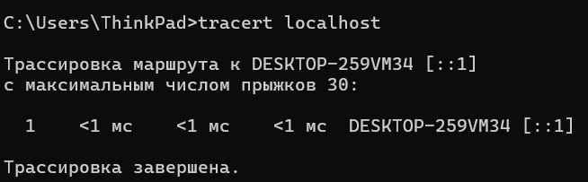
Задание 14. С помощью утилиты tracert определите маршрут к хосту в локальной сети. Определите количество прыжков в полученном маршруте.
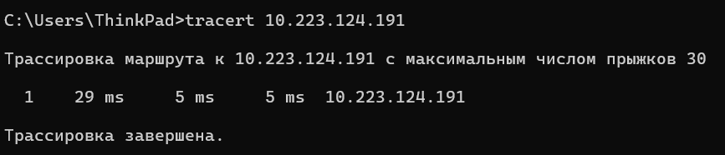
1 прыжок

Утилита route
Задание 15. Получите справку о параметрах утилиты route.
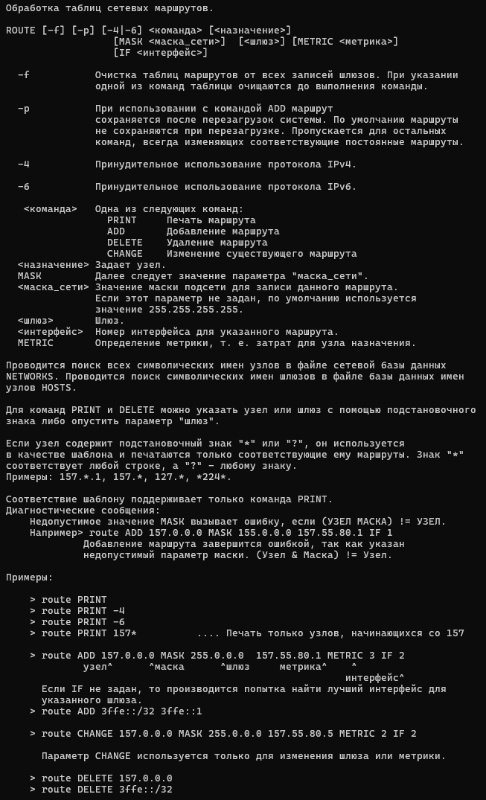

Задание 16. Распечатайте на экран монитора таблицу активных маршрутов компьютера. Исследуйте полученный отчет. Определите строки таблицы, соответствующие интерфейсу внутренней петли и широковещательным адресам. Определите IP- адреса шлюзов.
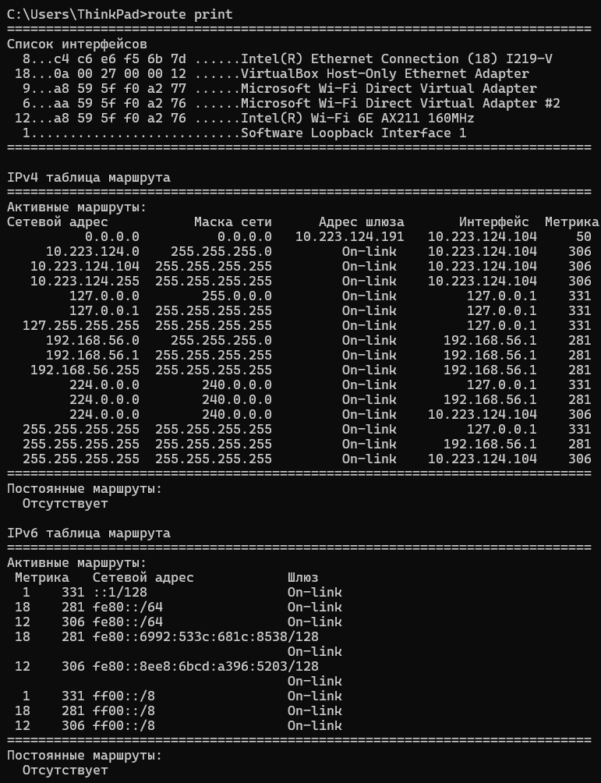
Интерфейс внутренней петли
Направленный широковещаетельные адреса
Ограниченный широковещательные адреса

Утилита arp
Задание 17. Получите справку о параметрах утилиты arp.
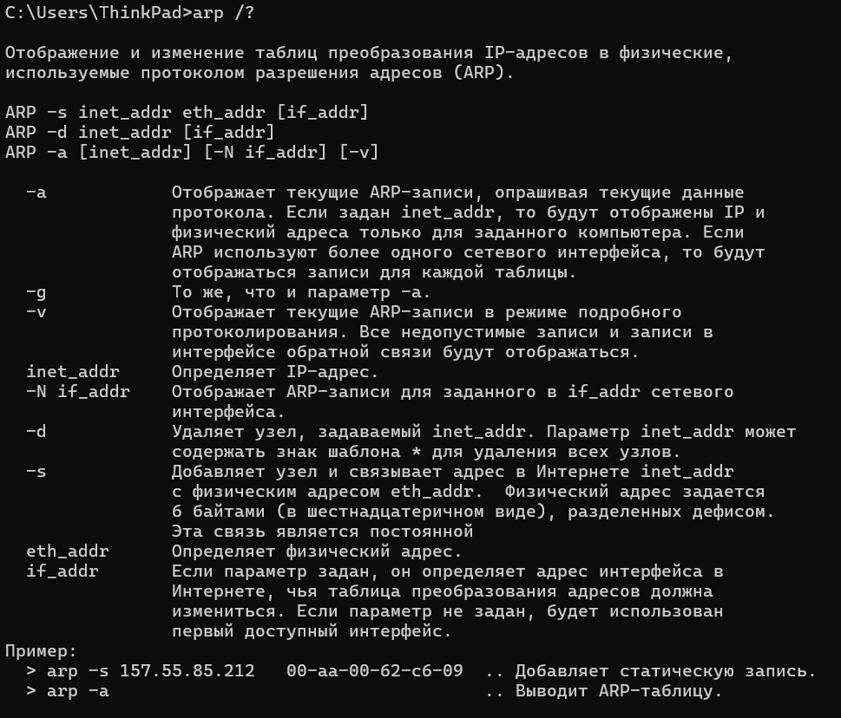
Задание 18. Распечатайте на экран монитора arp-таблицу. Исследуйте полученный отчет. Определите хосты, которым соответствуют строки arp-таблицы. Определите IP-адрес, которого нет в arp-таблице, но есть в локальной сети. Выполните утилиту ping в адрес этого хоста. Распечатайте снова arp-таблицу и объясните произошедшие изменения. Определите MAC-адреса двух хостов с ближайшими IP-адресами.
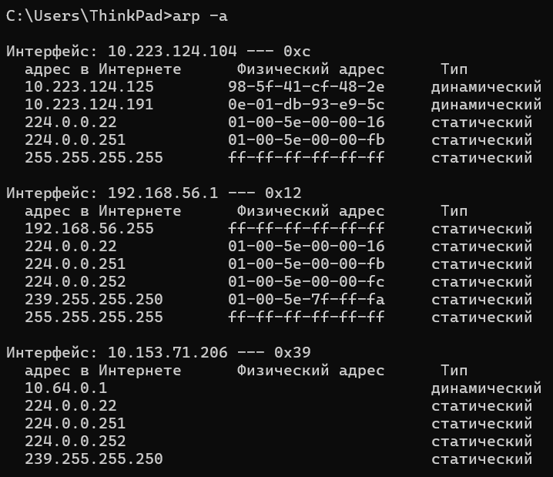
10.223.124.125 – другой компьютер в локальной сети
10.223.124.191 – адрес шлюза(роутер)
224.0.0.22, 224.0.0.251 – multicast адреса
255.255.255.255 – широковещательный адрес
192.168.56.255 – широковещательный адрес VirtualBox
224.0.0.22, 224.0.0.251, 224.0.0.252, 239.255.255.250 – multicast адреса
255.255.255.255 – широковещательный адрес
10.64.0.1 – шлюз
224.0.0.22, 224.0.0.251, 224.0.0.252, 239.255.255.250 – multicast адреса

В сети нет адреса 10.223.124.104 – адрес самого компьютера
Arp -d * - очистить кэш
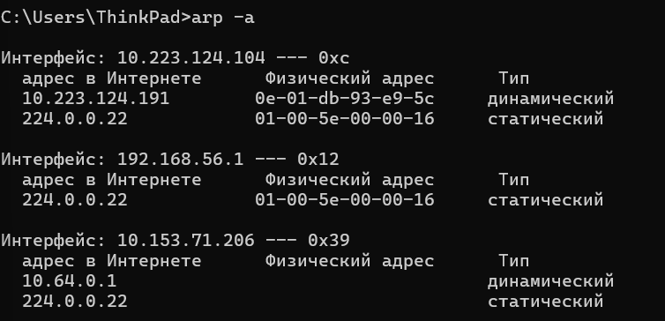
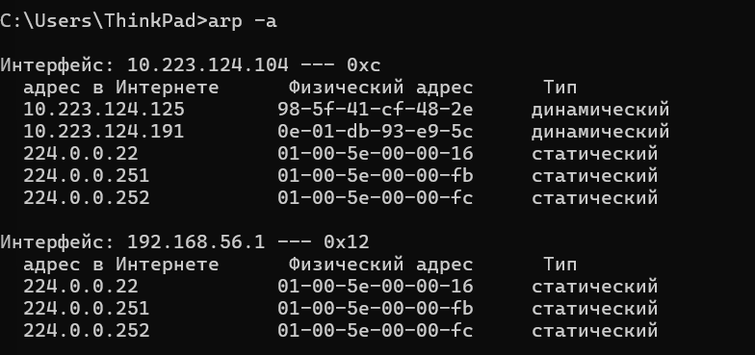
10.223.124.125 98-5f-41-cf-48-2e
10.223.124.191 0e-01-db-93-e9-5c

Утилита nslookup
Задание 19. Запустите утилиту nslookup в диалоговом режиме и наберите команду help. Ознакомьтесь с полученным отчетом, отражающим возможности утилиты nslookup.
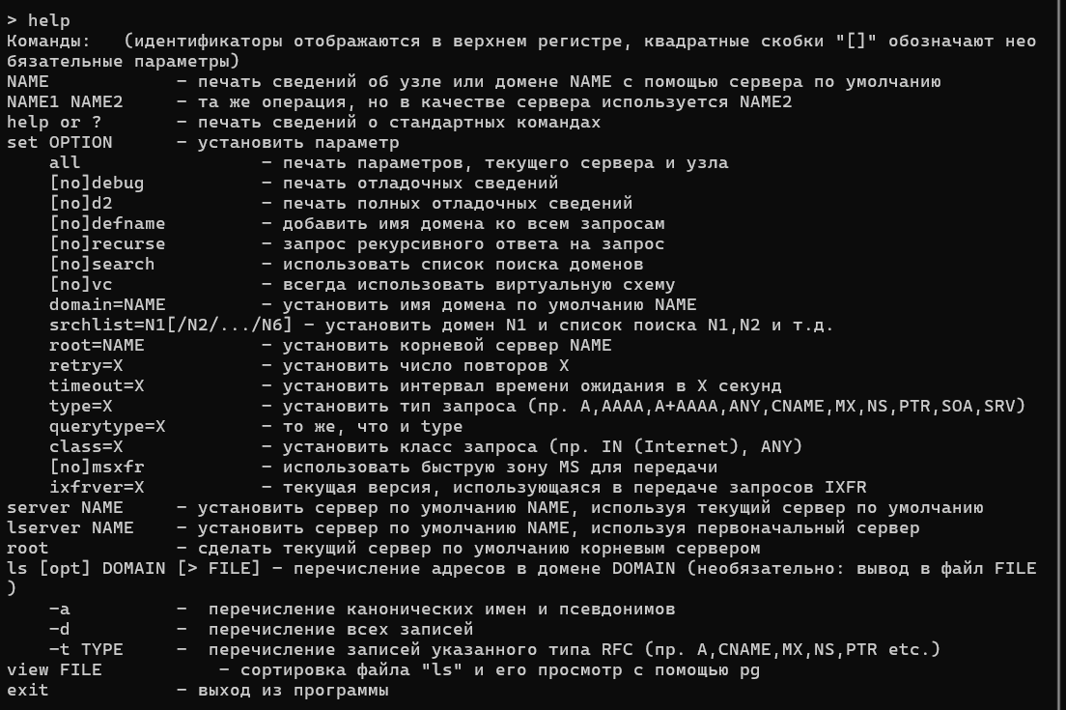
Задание 20. Запустите утилиту nslookup в диалоговом режиме. Определите имя и IP-адрес хоста, на котором установлен DNS-сервер по умолчанию. Определите IP-адреса хостов по их именам (имена хостов выдаст преподаватель).
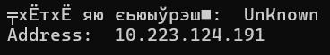
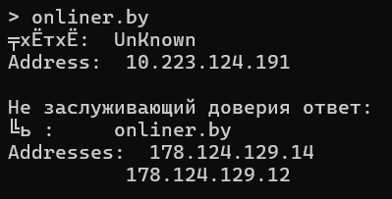
Утилита netstat
Задание 21. Получите справку о параметрах утилиты netstat.
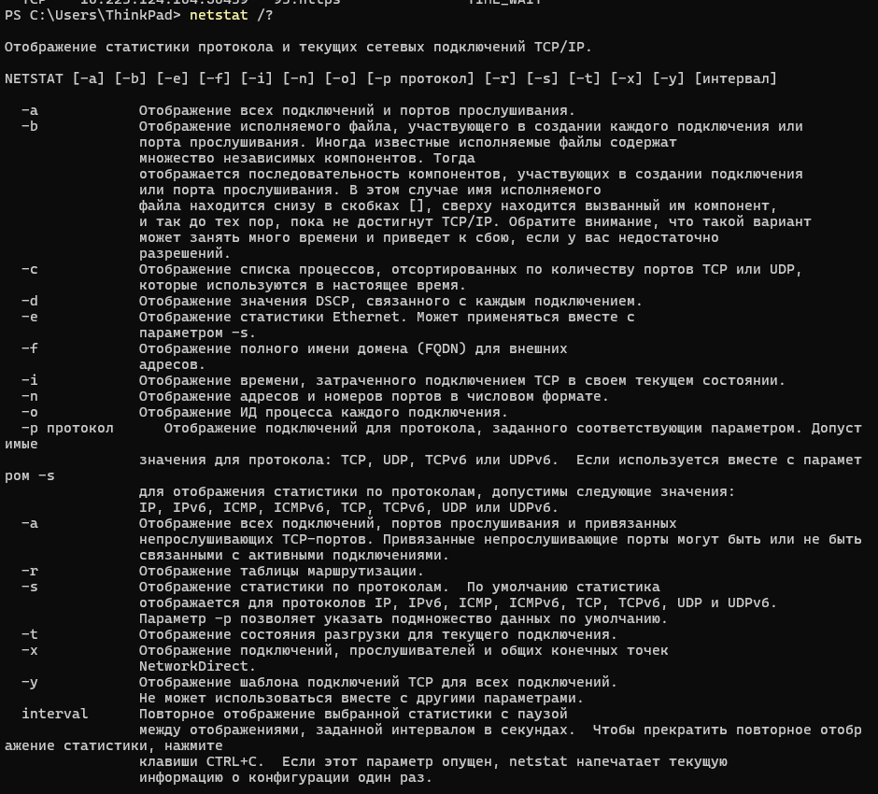

Задание 22. Запустите утилиту netstat -a для отображения всех подключений и ожидающих портов. Исследуйте отчет. Выясните, какие из известных служб прослушивают порты. С какими из этих портов поддерживается внешнее соединение и по какому протоколу ? Определите имена хостов и номера портов внешних соединений .
TCP 0.0.0.0:135 DESKTOP-259VM34:0 LISTENING epap
TCP 10.223.124.104:139 DESKTOP-259VM34:0 LISTENING netbios-ds
TCP 0.0.0.0:445 DESKTOP-259VM34:0 LISTENING microsoft-ds
TCP 127.0.0.1:1434 DESKTOP-259VM34:0 LISTENING ms-sql-m

Задание 23. Запустите утилиту netstat -b для отображения исполняемых файлов участвующих в создании подключений. Определите исполняемые файлы служб, прослушивающих порты, идентификаторы процессов операционной системы.

Задание 24. Запустите утилиту netstat -ab. Исследуйте полученный отчет. Для формирования файла отчета утилиты, перенаправьте вывод утилиты в файл с помощью команды: netstat -ab > c:\report.txt. Проконтролируйте наличие отчета в файле.

